ДОНЕЦКАЯ НАРОДНАЯ РЕСПУБЛИКА
ОБЩЕОБРАЗОВАТЕЛЬНАЯ ШКОЛА I-II СТУПЕНЕЙ № 26
ГОРОДА ТОРЕЗА

Первый урок во 2 классе, посвященный Дню знаний

«Любите то, что учите, и учитесь тому, что любите»

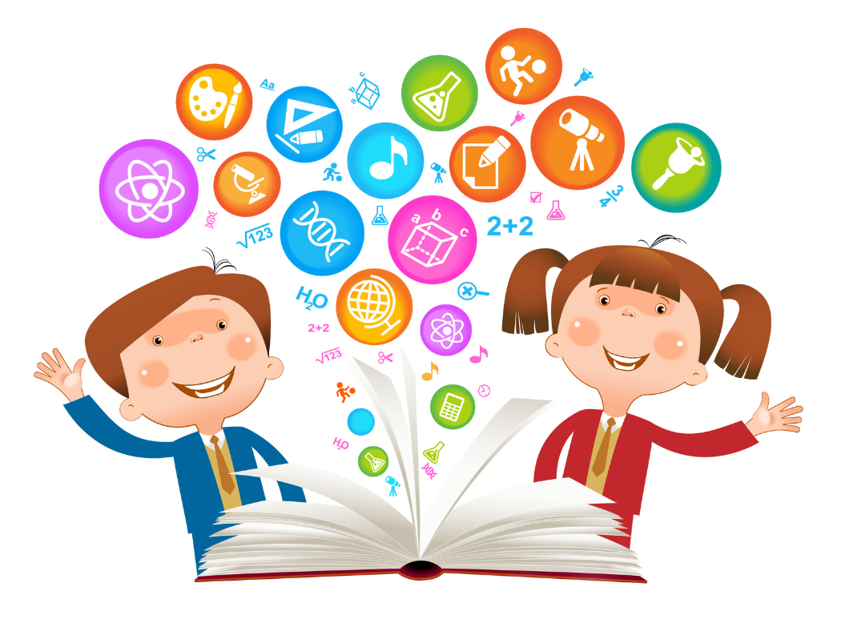

Учитель начальных классов
Степаненко О.Г.

2017 – 2018 учебный год
Цель: развитие у учащихся осознанного, ответственного отношения к учёбе как основному виду деятельности школьника; формирование положительной мотивации к самообразованию, содействие успешной адаптации и ориентации учащихся в современном информационном пространстве.
Задачи:1. Формировать у детей понимание необходимости знаний для жизни; повышать мотивацию к овладению знаниями и приобретению необходимых навыков;
2. развивать любознательность, внимание, наблюдательность, умение сравнивать создавать условия для саморазвития и самосовершенствования ребенка; развивать инициативность, целеустремлённость, настойчивость; формировать ценностно-смысловые образовательные компетенции;
3. воспитывать у обучающихся правильное отношение к учёбе как источнику духовного развития личности, её социализации; воспитывать активную гражданскую позицию, стремление совершенствовать свои способности к учению.
Оборудование:
«Волшебная коробочка», цветные карандаши, камешки, фломастеры, полоски бумажного полотенца, стаканчики с водой.
Презентация "Великие учёные и их открытия", бумажные кораблики, раздаточный материал для "Лесенки Успеха".

Ход урока

1.Организационный этап. Мотивация к учебной деятельности.
- Учащиеся поочередно касаются одноименных пальцев рук своего соседа, начиная с больших пальцев и говорят:
желаю ( соприкасаются большими пальцами)
успеха (указательными)
большого (средними)
во всём (безымянными)
и везде (мизинцами)
Здравствуйте! (прикосновение всей ладонью)
- Ребята, предлагаю расшифровать волшебное слово "здравствуйте" и пожелать друг другу что-нибудь хорошее на каждую букву этого слова:
з - здоровья т - терпения
д - добра в - воспитанности
р - радости у уважения
а - аккуратности и - интереса
в - вежливости т - трудолюбия
с - старания е - единства
2.Основная часть.
- Молодцы! После таких замечательных пожеланий у нас всё получится, продолжая путешествие по стране Знаний. А путешествие мы с вами начали на корабле Знаний, но в стране Знаний у каждого должен быть свой корабль, ведь каждый сам отвечает за свои знания, за свой путь. Посмотрите, пожалуйста, у вас на партах лежат маленькие кораблики, на которых вы продолжите своё путешествие, а каким цветом будет ваш кораблик решать вам, разукрасив, прикрепите свой маленький кораблик на доску, рядом с моим большим кораблём.
- Посмотрите, как здорово! В нашем классе все ребята"разного" цвета, а знаете ли вы , что каждый цвет обозначает положительное качество человека. И сейчас мы узнаем, какое качество будет помогать вам добиться успехов в учёбе.
Красный - любовь; голубой - терпение
оранжевый - доброта; синий - решительность;
жёлтый - ответственность; фиолетовый - вера в себя
зелёный - честность;
- Получается, что в классе все друг друга дополняют, и можно начинать любые задания, которые по плечу окажутся таким славным ребятам.
- Значит, и учеба нам тоже по плечу. Любой предмет наш класс осилить сможет, если будет помогать друг другу.
- У каждого из вас есть заветная мечта в будущем стать отличным специалистом: врачом, педагогом, строителем, лётчиком, агрономом или другим специалистом. Достаточно ли одного желания? Почему? Где человек получает знания?

Большой, просторный, светлый дом.
Ребят хороших много в нём.
Они там пишут и читают,
Задачи трудные решают,
Поют, рисуют, пишут мелом –
Нет времени сидеть без дела.
(Школа)
- Только представьте. что было бы если не было б школ?
- Да, не будет новых открытий, новых вещей, всё остановится. Но ведь этого нельзя допустить. Поэтому каждый ребенок идет в школу и год за годом постигает новые науки.
- Давайте послушаем песню, которая расскажет, что было бы с людьми без школ.
(Слушают песню)
- Да, ребята, в дикаря. наверное, никому не хочется превращаться.
- Сейчас, каждый из вас попробует ответить на вопрос "Зачем я учусь?".
- Предлагаю каждому построить свою лесенку Успеха.
Прочитайте, что написано на карточках. Выберите из предложенных вариантов карточку, где написана самая главная, по вашему мнению, цель обучения. Расположите на самой верхней ступени шаблона. На ступеньке ниже - менее важное, на следующей ступени - ещё менее значимое и так, пока не заполните все восемь ступенек. Озвучьте две первые записи. Обоснуйте своё мнение.
( Ответы детей)
- Прежде всего, знания нужны, чтобы в будущем выбрать достойную профессию, стать хорошим специалистом, заниматься любимым делом, быть полезным обществу, нашей ДНР. Очень приятно общаться с человеком всесторонне развитым, который много читает, много знает. Знания украшают человека, они - огромная созидающая сила.
- Притча.
А сейчас я познакомлю вас с притчей о мальчике, в котором только загоралась жажда знаний…
Маленький сын вождя был умным мальчиком. Однажды в племя пришел белый учитель и сказал, что в селении открылась школа. Учитель предложил вождю записать детей племени в школу.
Вождь подумал и привел в школу сына, но тот не хотел учиться.
— Отец, природа научит меня всему, что мне нужно, — сказал мальчик.
— Сначала научись читать, а потом говори, — ответил отец.
Мальчик ходил в школу, но плохо слушал учителя.
Нравилось ему только Природоведение. Однажды учитель принес на урок плоды инжира.
— Эти плоды горькие! — воскликнул мальчик. — Я пробовал их в начале лета в лесу.
— Еще я видел, как оса заползла внутрь. Того, кто съест этот плод, оса ужалит, — добавил мальчик.
— Плоды инжира сладкие и полезные, — объяснил учитель. — В начале лета они горькие от белого млечного сока, который есть в незрелых плодах. Весной на фиговом дереве появляются мясистые плоды, внутри которых прячутся цветы. Маленькие фиговые осы переносят пыльцу с одних цветов на другие. Без этого плоды засохнут и не превратятся в сладкий инжир.
— Откуда вы это знаете, учитель? — с удивлением спросил мальчик.
— Я прочел об этом в книгах. Книги хранят знание. Звезды явятся — небо украсят, знания появятся — ум украсят, — ответил учитель.
С этого дня сын вождя стал прилежным учеником и вскоре научился читать и писать. Отец, увидев сына с книгой, сказал:
— Я рад, сын, что ты научился читать, только не забывай наши обычаи.
— Восход солнца природу пробуждает, чтение книги голову просветляет, — улыбнулся сын.
Вопросы и задания:
- Почему мальчик считал, что природа научит его всему?
- А как вы думаете, как и чему природа учит людей?
- Расскажите о чем-нибудь необычном, что вы узнали из книг. ( Каждый из учеников перечисляет все, что он знает, и получает от педагога такое количество камешков, сколько пунктов он перечислил). Дети должны опустить свои камешки в стеклянные сосуды с одинаковым количеством воды. Вода в сосудах поднимется.
-Что вы увидели? (Ответы детей).
- Объяснение учителя.
Так же, как камешки поднимают уровень воды, так и знания возвышают человека. Учение — вот что сейчас нужно каждому человеку с самого малого возраста. Учиться нужно всегда. Ведь до конца жизни не только учили, но и учились все крупнейшие ученые.
- Презентация «Великие русские учёные и их открытия».
- Знания носить не тяжело,
Жить же с ними и прекрасно, и легко.
Потому стремись побольше их собрать,
Чтобы в жизни больше знать.
Любите то, что учите,
и учитесь тому,
что любите.
3. Рефлексия.
А хотите на несколько минут стать учёными физиками? Превратим наш класс в маленькую физическую лабораторию.
Опыт. Для проведения опыта понадобятся полоска бумажного полотенца, фломастеры, стакан с водой. Поставьте на полоске цветные точки по порядку расположения цветов радуги. Опустите полоску в стакан с водой так, чтобы один конец полоски был в воде, а другой лежал на ободке стакана.
Посмотрите, что происходит с точками на полоске? (Высказывания детей).
- Да, действительно, радуга, как будто, сама выросла вверх. Вода, преодолевая гравитацию, поднимается по порам бумаги – это один из примеров так называемого капиллярного явления, т.е. способность воды подниматься в трубке с достаточно узким каналом. Это же явление помогает крови циркулировать в человеческом теле, особенно в капиллярах – мельчайших кровеносных и лимфатических сосудах. Кроме того, это происходит всегда и повсеместно. Точно так же и в природе, вода сама поднимается по капиллярным сосудам дерева и помогает растению доставлять растворенные питательные вещества на большую высоту — от глубоко скрытых в земле корней к листьям и плодам.
В результате проведения опыта вы узнали, что вода может течь вверх.
Но все ли свойства воды понятны ученым! Конечно, нет! Вода — загадочное вещество.
Недавно было обнаружено новое необыкновенное явление. Оказалось, что вода на Земле изменяет свою природу в зависимости от того, что происходит на Солнце и в космосе. Почему — неизвестно.
Можно не сомневаться, что все загадки будут успешно разрешены наукой. Будет еще немало новых открытий, более удивительных и загадочных. Это прекрасно понимали все выдающиеся конструкторы, изобретатели, учёные.
Вы провели физический опыт. Все это вы будете изучать на уроках интереснейших наук – физики и химии.
- Как вы думаете, а почему в школе изучается так много разных наук? (Дети выдвигают свои предположения)
- Да, из школы вы должны выйти образованными людьми. Стране всегда нужны образованные люди, хорошие специалисты своего дела. А чтобы сделать правильный выбор, надо научиться любить знания, понять, что учиться – это интересно.

В этом учебном году на уроках за свою работу вы будете получать оценки. Я вам от всей души желаю, чтобы это были только 4 и 5. Но для этого нужно хорошо трудиться. А главный ваш труд – это...? (Учёба).

4. Итог урока.
Загадывать желания принято в новогоднюю ночь под звон курантов. Но 1 Сентября - это тоже первый день нового года, Нового Учебного Года. Следовательно, и в этот день можно что - либо пожелать самому себе на будущее. Причём, сделаем мы это организовано. У вас на столах лежат листочки. Теперь вы уже умеете писать. На листочках каждый из вас, подумав, напишет 1самое заветное желание, оно может относиться только к учебному процессу. Затем мы их свернем и поместим в нашу волшебную коробочку, и спрячем её, а в конце учебного года, на последнем уроке проверим, а сбылись ли наши желания. И так начали ...
Молодцы, ребята. Наш урок подходит к концу. Я думаю, что всем нам сегодня было интересно. Надеюсь, что вы усвоили главное. Давайте прочтем все вместе: Любите то, что учите, и учитесь тому, что любите.

